TECNICA PARA LA RESOLUCIÓN DE PROBLEMAS CON EL APOYO DEL COMPUTADOR:

PASOS:

1. **Análisis y clasificación del enunciado del problema en sus elementos**

|  |  |  |
| --- | --- | --- |
| **Elemento** | **Valor** | |
| Captura de Datos | Calcular el salario de un empleado con base en: horas trabajadas semanalmente | Al salario bruto del empleado se le descuenta 10% por retención |
| Valor hora empleado | Al salario bruto del empleado se le descuenta 3% por fondo de empleados |
| Las horas trabajadas pueden ser diurnas o nocturnas | Al salario bruto del empleado se le descuenta 2% por bienestar familiar |
| Las horas trabajadas nocturnas tienen un incremento del 40% | Al salario bruto del empleado se le descuenta 4% por salud y pensión |
| Operaciones Aritméticas  Preguntas  Observaciones | Salario bruto = Horas trabajadas diurnas (valor hora) + ((40% incremento horas nocturnas * valor hora) /100) + valor hora) (horas trabajadas nocturnas) | |
| Salario neto= Ingreso bruto – (porcentaje de descuentos * ingreso bruto) / 100 | |
| ¿Cuál es el salario bruto y neto del empleado? |  |
|  |  |
|  |  |
|  |  |
|  | |
|  | |
|  | |
|  | |

1. **Diagrama Entrada – Proceso – Salida**

Entradas Procesos Salidas

**Sb=Hd(Vh)+((40%HN*Vh)/100)**

**+Vh) (Hn)**

Horas nocturnas trabajadas trabajadas

Valor hora

Incremento horas nocturnas

Nombre

Salario bruto

Pago horas nocturnas

Nombre

Pago horas diurnas

Horas diurnas trabajadas

Salario neto

Porcentaje de descuentos

Salario bruto

**Sn=Sb-((Pd*Sb)/100)**

1. **Análisis de Procesos Aritméticos**

|  |
| --- |
| Para calcular el salario bruto de cada empleado tomamos el aumento del 40% de las horas nocturnas multiplicándolo con el valor por hora del empleado dividiéndolo entre 100, este resultado lo sumamos por el valor por hora del empleado y multiplicamos el resultado por las horas trabajadas nocturnas sumándolo con la multiplicación entre horas trabajadas diurnas y el valor por hora del empleado. Esto nos dará como resultado el salario bruto. |
| Para calcular el salario neto de cada empleado se resta el salario bruto con el resultado de la multiplicación del porcentaje de descuentos y el salario bruto dividido entre 100. |

1. 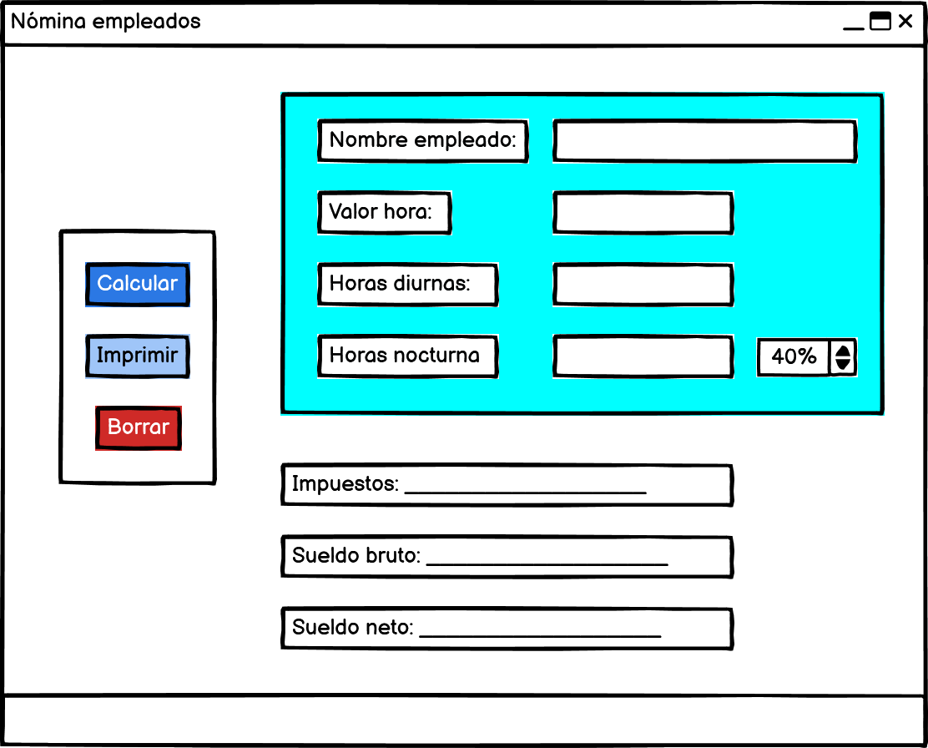**Diseño Interfaz Hombre – Máquina**
2. **Algoritmos**

|  |  |
| --- | --- |
| **Paso** | **Descripción** |
| 0 | Inicio |
| 1 | Declarar variable nombre |
| 2 | Declarar variable valor por hora |
| 3 | Declarar variable horas diurnas |
| 4 | Declarar variable horas nocturnas |
| 4 | Leer nombre del trabajador |
| 5 | Leer valor hora por trabajador |
| 6 | Leer horas trabajadas diurnas |
| 7 | Leer horas trabajadas nocturnas |
| 8 | Tomar el porcentaje de aumento de valor de horas nocturnas y multiplicarlo por valor hora dividido por 100, sumando el resultado con valor hora, esto dará el valor de hora nocturna, incluyendo el 40% del aumento |
| 9 | Multiplicar el valor de hora nocturna por horas trabajadas nocturnamente, esto dará como resultado el valor total de horas nocturnas trabajadas |
| 10 | Tomar el valor total de horas nocturnas trabajadas, sumarlo con la multiplicación entre horas diurnas y valor hora, esto dará el salario bruto del empleado |
| 11 | Leer porcentajes de descuentos al salario del empleado |
| 12 | Sumar los porcentajes de los descuentos |
| 13 | Restar el ingreso bruto con la multiplicación de la suma de los porcentajes por el ingreso bruto dividido entre 100 |
| 14 | Escribir resultado |
| 15 | Fin |

1. **Tabla de Datos**

|  |  |  |  |  |  |  |  |  |
| --- | --- | --- | --- | --- | --- | --- | --- | --- |
| **Identificador** | **Tipo** | **Tipo Dato** | **Valor Inicial** | **Ámbito** | | | **Observaciones** | **Documentación** |
| E | P | S |
| v_nomTra | Variable | Cadena | “ “ | E |  |  |  | Variable donde se va a almacenar un dato ingresado por el usuario. |
| v_vhora | Variable | Entero | 0 | E | P |  |  | Variable donde se va a almacenar un dato ingresado por el usuario. |
| v_hDiurnas | Variable | Entero | 0 | E | P |  |  | Variable donde se va a almacenar un dato ingresado por el usuario. |
| v_hNocturnas | Variable | Entero | 0 | E | P |  |  | Variable donde se va a almacenar una de las respuestas de una operación aritmética. |
| c_aumNoc | Constante | Entero | 0 | E | P |  |  | Constante donde se va a almacenar un dato ingresado por el usuario. |
| c_Des | Constante | Entero | 0 | E | P |  |  | Constante donde se va a almacenar un dato ingresado por el usuario. |
| v_inBruto | variable | Entero | 0 |  | P | S |  | Variable donde se almacena una operación que será usada para resolver un problema aritmético. |

1. **Tabla de Expresiones Aritméticas y Computacionales**

|  |  |
| --- | --- |
| **Expresiones Aritméticas** | **Expresiones Computacionales** |
| Variable salario bruto = (v horas diurnas trabajadas) (v valor hora) +(( 40% horas nocturnas*v valor hora) /100  + (v valor hora)) (v horas nocturnas trabajadas) | v_inBruto = (v_hDiurnas * v_vhora) + (v_hNocturnas) * ((c_aumNoc * v_vhora) / (100 + v_vhora)) |
| Variable salario neto = v salario bruto-((c porcentaje descuentos* v salario bruto) /100) | v_inNeto = v_inBruto - (c_Des * v_inBruto) / 100 |

1. 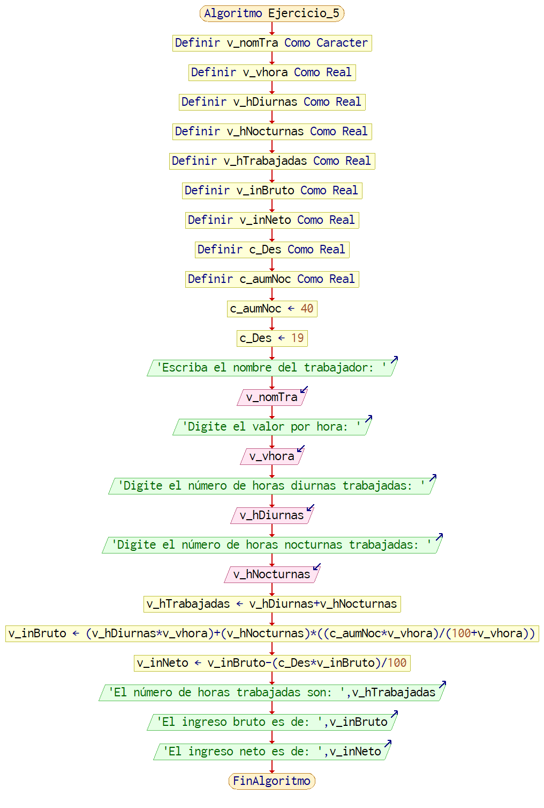**Diagrama de Flujo de Datos**



1. **Prueba de Escritorio**

|  |  |  |  |  |  |  |  |  |  |
| --- | --- | --- | --- | --- | --- | --- | --- | --- | --- |
|  | **Variables y/o Constante** | | | | | | **Salidas** | |  |
|  |  |  |  |  |  | **Calculo Manual** | **Salida Algoritmo** | **Estado** |
| **Inicialización** |  |  |  |  |  |  |  |  |  |
| **Paso *1*** |  |  |  |  |  |  |  |  |  |
| **Paso *2*** |  |  |  |  |  |  |  |  |  |
| **Paso *3*** |  |  |  |  |  |  |  |  |  |
| **Paso *4*** |  |  |  |  |  |  |  |  |  |
| **Paso *5*** |  |  |  |  |  |  |  |  |  |
| **Paso *6*** |  |  |  |  |  |  |  |  |  |
| **Paso *7*** |  |  |  |  |  |  |  |  |  |
| **Paso *8*** |  |  |  |  |  |  |  |  |  |
| **Paso *9*** |  |  |  |  |  |  |  |  |  |
| **Paso *10*** |  |  |  |  |  |  |  |  |  |
| **Paso *n*** |  |  |  |  |  |  |  |  |  |

1. **Pseudocódigo**

**/\***

**Información del Programa: Nombre de Archivos:**

**Diagrama de Flujo de Datos:** sumaNumeros.dfd

**Intefaz:** formularioPrincipal.png **Pseudocódigo:** sumaNumeros.txt **Proyecto Java:** proyectoSumaNumeros

**Ubicación:** D:\Proyectos\java\sumaNumeros

**Descripción:**

En este proyecto se capturan por teclado dos números enteros y se realizan tres funcionalidades (Sumar, Borrar y Salir)

**Autor:**

Carlos Betancourt Correa

**Version:**

1.0

**Fecha:**

Junio 15 de 2011

*/

**Modulo Principal**

**// Área de Declaración e inicialización de Variables:**

|  |  |  |  |  |  |  |  |  |  |
| --- | --- | --- | --- | --- | --- | --- | --- | --- | --- |
| **Numérico** | | | | **Texto** | | | | **Boolean** | |
| **Real** | | **Entero** | | **Cadena** | | **Char** | | **Booleam** | |
| **Identificador** | **Vlr Inicial** | **Identificador** | **Vlr Inicial** | **Identificador** | **Vlr Inicial** | **Identificador** | **Vlr Inicial** | **Identificador** | **Vlr Inicial** |
|  |  |  |  |  |  |  |  |  |  |
|  |  |  |  |  |  |  |  |  |  |
|  |  |  |  |  |  |  |  |  |  |
|  |  |  |  |  |  |  |  |  |  |
|  |  |  |  |  |  |  |  |  |  |
|  |  |  |  |  |  |  |  |  |  |
|  |  |  |  |  |  |  |  |  |  |
|  |  |  |  |  |  |  |  |  |  |
|  |  |  |  |  |  |  |  |  |  |

**// Entradas Leer (**Identificador**)** - **Procesar - Escribir (**Identificador**)** ;

**Fin_Modulo_Principal**